
BOOK FAIR
Tues. December 5 – Fri. December 8

Give the gift of reading! Shop for yourself, friends and family, or find your teacher’s
Wish List posted at the Fair and donate books directly to your classroom! You can also help us get new books for our library by donating to the ALL FOR BOOKS program (collection box will be at the Book Fair). (If sending money with your child, please include 9.25% sales tax!)
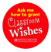
BOOK FAIR HOURS:
Tuesday, Thurs., & Friday: 2:00 pm - 3:30 pm
Wednesday: 1:00 pm - 2:30 pm
Friday Night: 6:00 pm- 8:00 pm at the Holiday Family Fun Event

NOTE: Monday, December 4 will be our Teacher Preview Event.
PTA Members are also welcome to preview the Fair on Monday from 2pm-3pm.

www.scholastic.com/fair
MORE TITLES ONLINE! SHOP our FAIR through December 8 and orders will be
received at school by Dec 21!

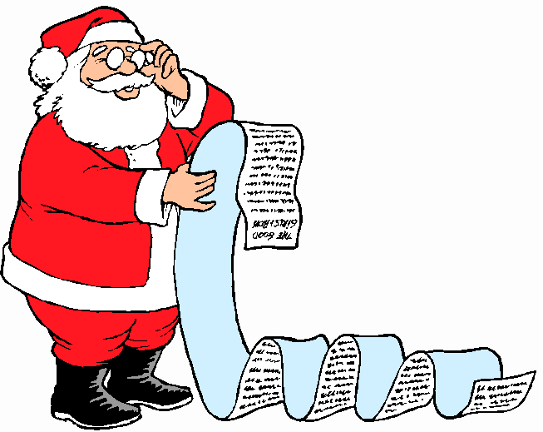
Family Fun Night
Fri. December 8 @ 6:00 pm – 8:00 pm

Cookie decorating, story time with Ms. Rowan, pizza,
hot cocoa and cider, crafts, and a little holiday shopping!
Interested in having a VENDOR table at the event? Gift or specialty items, etc.?
Contact us by Tuesday, Dec 5 with a description of the items you’ll be offering.

BOOK FAIR VOLUNTEERS STILL NEEDED! Sign up on www.myschoolanywhere.com
(To JOIN, go to www.join.myschoolanywhere.com and enter code: keepcalmandjoinpta)

OR CONTACT Mary Deutscher 408.857.3073 and lynhavenPTA@gmail.com

Feria de Libros
Martes 5 de Dic – Viernes 8 de Dic

Regala el regalo de la lectura! compre para usted, su familia y amigos, o encuentre la lista de deseos de su maestro. Lista de Deseos: Sera publicada en la feria y usted puede donar libros directamente a su salón. También puede ayudar donando libros para nuestra biblioteca, donando al programa para todos los libros (la caja de colección estará en la Feria del Libro).
Horas de la Feria de Libros:
Martes, Jueves, y Viernes: 2:00 pm - 3:30 pm
Miércoles: 1:00 pm - 2:30 pm
Viernes: 6:00 pm- 8:00 pm Holiday Family Fun Night

Nota: El Lunes, 4 de diciembre será nuestro Evento de prevista de los maestros.
Los miembros de PTA, también son bienvenidos para participar en el evento de prevista El lunes a partir de las 2pm-3pm.

www.scholastic.com/fair
Compras de libros por internet validas hasta el 8 de dic.
Los pedidos serán entregados a la escuela el día 21 de dic.

Family Fun Night
Viernes 8 de Dic @ 6:00 pm – 8:00 pm

Decoración de galletas, tiempo de historias con la Srta. Rowan,
pizza, chocolate caliente, sidra, y un poco de compras navideñas!
Esta usted Interesado en tener una mesa de proveedores en el evento?
Póngase en contacto con nosotros a mas tardar el Martes, 5 de diciembre con una descripción de los elementos que va a ofrecer.
Se necesitan voluntarios! Por favor, regístrese en nuestra página web www.myschoolanywhere.com

O Contacteme: Mary Deutscher 408.857.3073 or lynhavenPTA@gmail.com

